5月25日專題演講
講題：揭密凱迪克：國際圖畫書大獎的背後故事及影響力
Inside the Caldecott Medal:
Its Origins, Impact, and the Artists Whose Lives It Changed

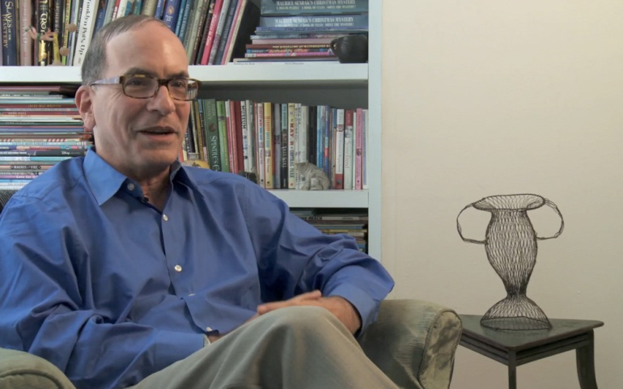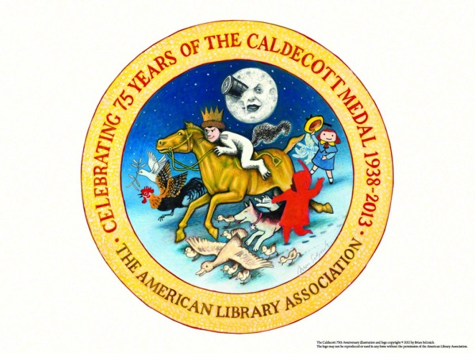

一、演講時間：中華民國103年5月25日(星期日)上午10時
二、演講地點：國家圖書館文教區3樓國際會議廳(臺北市中山南路20號)
三、演講者：美國兒童文學史學家Leonard S. Marcus
四、簡歷：
Leonard S. Marcus於1972年畢業於耶魯大學歷史系，成績優異獲得榮譽獎章，又加入愛荷華大學寫作班，取得詩文寫作碩士學位。2007年獲頒榮譽博士。是目前放眼全世界首屈一指的兒童文學史學家與專業書評家。

Leonard是紐約時報與號角雜誌的專欄作家，在電視與廣播上主講童書書評，同時是研究兒童文學大師莫里斯・桑達克（Maurice Sendak）、蘭多夫・凱迪克（Randolph Caldecott）、與瑪格麗特・懷茲・布朗（Margaret Wise Brown）的專家。他策劃的展覽遍佈各大美術館和圖書館，如艾瑞卡爾美術館、紐約中央圖書館、摩根圖書館。同時也任教於紐約大學與視覺藝術學院。身兼多項獎項的評審，也是艾瑞卡爾美術館的創辦董事會成員。

著作：
Randolph Caldecott: The Man Who Could Not Stop Drawing
Show me A Story! Why Picture Books Matter
Dear Genius, The Letters of Ursula Nordstrom
Side by Side: Five Favorite Picture-Book Teams Go to Work
Pass It Down: Five Picture-Book Families Make Their Mark
Minders of Make- Believe
Golden Legacy
The Annotated Phantom Tollbooth
The Wand in the Word, Conversation with writer of Fantasy
Ways of Telling
Margaret Wise Brown, Awaken by the Moon
Storied City, A Children’s Book Walking-tour Guide to New York City
還有許多展覽的導覽手冊

五、演講方式：英文，搭配現場翻譯。
六、演講對象：相關出版業者、從事兒童文學創作的作者或是有志從事相關行業的各界人士。
七、相關單位：
主辦單位：國家圖書館、在地合作社
協辦單位：國語日報社
八、議程：
時間 | 活動內容
9:30-10:00 | 報到
10:00-10:05 | 國家圖書館曾淑賢館長致詞
10:05-11:30 | 演講+QA
11:30-12:00 | 簽書/拍照

※9:30開放線上報名者入場，先到者先入座，若座位已滿，會場將另外提供折疊椅座位。

